吉林大学2012~2013学年第一学期《高等数学BI》试卷
参 考 答 案

一、单项选择题（共6道小题，每小题3分，满分18分）
题 号 | 1 | 2 | 3 | 4 | 5 | 6
选 项 | C | B | A | D | C | D

二、填空题（共6道小题，每小题3分，满分18分）.
1. 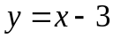. 2. 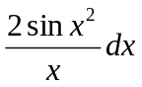. 3. 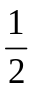. 4. 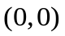或“填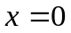”.
5. 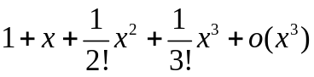. 6. 1.
三、按要求解答下列各题（共4道小题，每小题8分，满分32分）.
1．设函数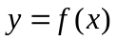由方程组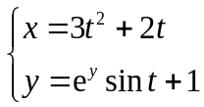确定，求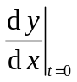.
解：方程组两边同时对求导，得
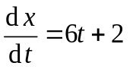 ……２分
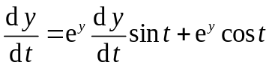
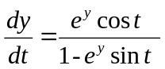 ……５分
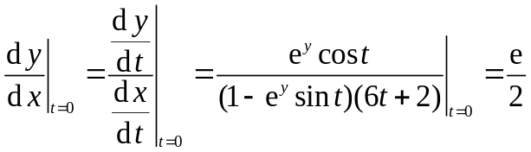 ……8分
2．证明不等式 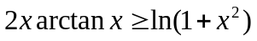.
解：设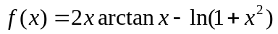 ……2分
当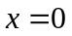时，等号成立
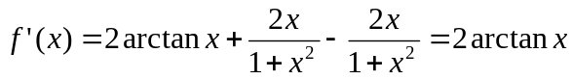 ……4分
当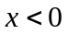时，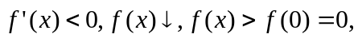
当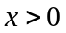时，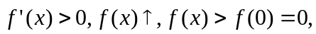 ……7分
即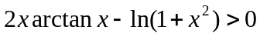
亦即 ……8分

3. 求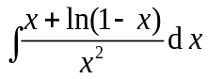.
解：原式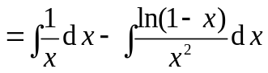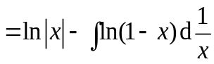 ……2分
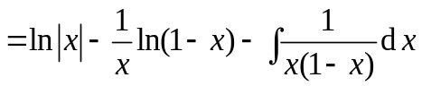 ……4分
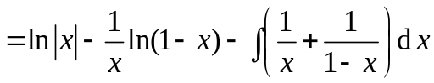 ……6分
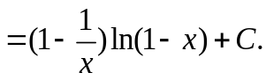 ……8分
4. 已知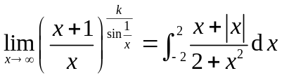，求常数的值.
解：左端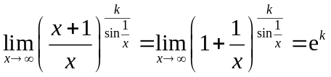 ……3分
右端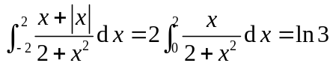 ……6分
从而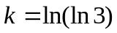 ……8分
四、按要求解答下列各题（共4道小题，每题8分，满分32分）.
1.求椭圆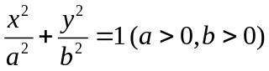所围成的图形的面积及该图形绕轴旋转而成
的旋转体的体积.
解：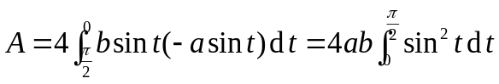 ……2分
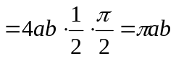 ……4分
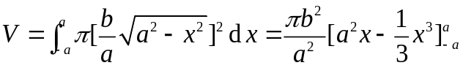 ……6分
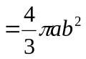 ……8分
2. 求过点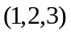且平行于向量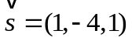的直线与平面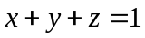的交点和夹角.
解：直线的方程为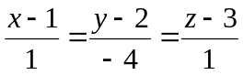 ……２分
其参数方程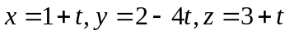 ……４分
代入平面方程得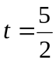，所以交点坐标为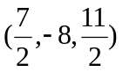 ……５分
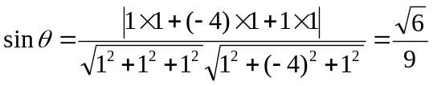 ……７分
故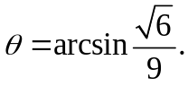 ……8分
3.已知函数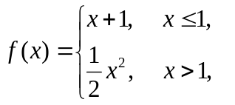（1）设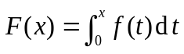，求的表达式；（2）计算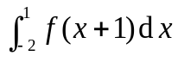.
解：（1）当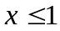时，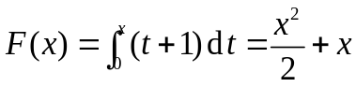 ……2分
当时，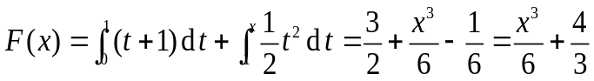
即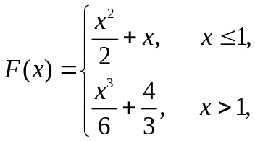 ……4分
（2）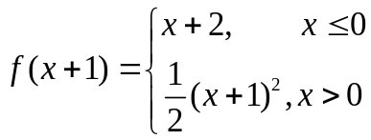 ……6分
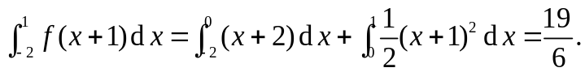 ……8分
注：此题也可以先利用变量代换，再计算.
4.设函数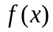处处可导，且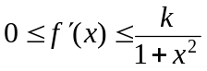（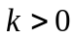为常数），又设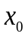为任意一点，数列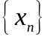满足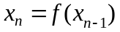 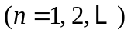，试证：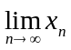存在．
证：先证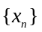单调．
由，其中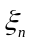在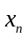与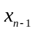之间．
又由题设，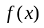处处可导，且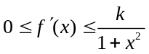，于是知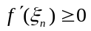，
从而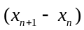与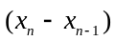同号，故单调． ……4分
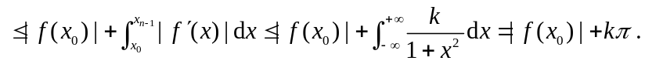 ……7分
故由极限存在准则知，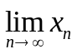存在． ……8分
注：此题用归纳法可证单调性，酌情给分.

